Тема № 6
Обробка металів різанням
1. Основні схеми обробки різанням
Обробка конструкційних матеріалів різальними інструментами (обробка різанням) полягає у відокремленні ними з заготовки шару матеріалу з метою виготовлення деталі потрібної форми, відповідних розмірів і шорсткості поверхонь. Методи формування поверхонь при обробці різальними інструментами є поверхневими, послідовними, тому за продуктивністю і раціональністю використання матеріалів така обробка поступається більш сучасним методам виготовлення деталей - без зняття стружки (точне лиття, точне штампування, висадка тощо). Проте більшості деталей остаточної форми і розмірів надають обробкою різанням на металорізальних верстатах. Тільки такою обробкою вдається задовольнити зростаючі вимоги щодо точності розмірів і чистоти поверхонь.
Обробка різанням значною мірою визначає якість виготовлення маниш, їхню точність, довговічність і надійність, а також вартість.
До основних методів обробки різанням належать:
- точіння;
- свердління;
- фрезерування;
- стругання;
- протягання;
- шліфування.
Головним рухом при точінні (рис. 5.1, а) є обертання виробу 2 навколо своєї осі, а рухом подачі - поступальний рух інструмента 1 відносно виробу.
При свердлінні отворів на свердлильних верстатах (рис. 5.1, б) головним рухом є обертання інструмента 1, а рухом подачі - переміщення інструмента вздовж своєї осі. При свердлінні отворів на верстатах токарної групи головним рухом є обертання заготовки 2, а рух подачі здійснює свердло.
При фрезеруванні (рис. 5.1, в) головним рухом є обертання інструмента 1, а рухом подачі – поступальне переміщення
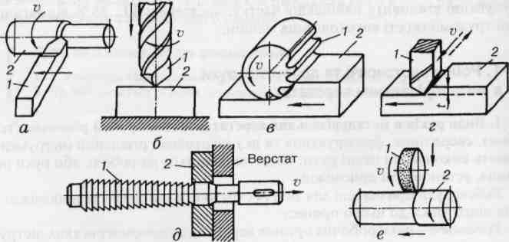
Рис. 5.1. Схеми основних методів обробки різанням
заготовки 2 або фрези. Застосовуючи різноманітні фрези і фрезерні верстати, можна обробляти різні поверхні та їхні комбінації: площини, криві поверхні, уступи, пази тощо.
Головним рухом при струганні (рис. 5.1, г) є зворотно-поступальне переміщення різця 1 в поперечно-стругальних верстатах або заготовки 2 в поздовжньо-стругальних. Рухом подачі є періодичне переміщення заготовки або різця.
Протягання (рис. 5.1, д) здійснюють за допомогою спеціального різального інструмента-протяжки 1, що має на робочій частині різця зубці, які рівномірно підвищуються вздовж протяжки. Головним рухом є поздовжнє переміщення інструмента 2, а руху подачі немає.
Головним рухом у шліфуванні (рис. 5.1, е) є обертання шліфувального круга 1. Рух подачі здебільшого комбінований, тобто складається з кількох рухів. Наприклад, при круглому зовнішньому шліфуванні - це обертання заготовки 2, поздовжнє переміщення заготовки відносно шліфувального круга і періодичне поперечне переміщення шліфувального круга відносно заготовки.
2. Режими різання та геометрія шару, який зрізається
Основними елементами режиму різання є глибина різання, подача і швидкість різання. Глибиною різання t називають товщину шару металу, що знімається за один прохід. Її визначають як відстань між оброблюваною і обробленою поверхнями, виміряну по перпендикуляру до обробленої. При поздовжньому точінні
t = (D – d)/2,
де D - діаметр заготовки, мм; d - діаметр обробленої деталі, мм.
Подачею s називають переміщення різця у напрямі руху подачі за час, поки деталь зробить один оберт. Залежно від напряму руху подачі вона може бути поздовжньою, поперечною або розташованою під кутом до заготовки.
Швидкість головного руху називають швидкістю різання. Це шлях, який проходить точка, що лежить на оброблюваній поверхні заготовки, відносно різальної кромки інструмента за одиницю часу. Швидкість різання при обертальному русі, м/хв,
v = πDn/1000,
де D - діаметр заготовки, мм; п - частота обертання заготовки, хв.⁻¹.
Основними елементами зрізуваного шару є ширина і товщина його, глибина різання і подача.
Шириною зрізуваного шару називають відстань між оброблюваною і обробленою поверхнями, виміряну на поверхні різання.
Товщина зрізуваного шару – це відстань між двома послідовними положеннями різальної кромки за один оберт заготовки, виміряна у напрямі, перпендикулярному до ширини зрізуваного шару.
Номінальну площину поперечного перерізу зрізуваного шару визначають як добуток подачі на глибину різання або товщини зрізуваного шару на його ширину, мм²:
3. Металорізальні верстати, їх класифікація
Металорізальні верстати класифікують за такими ознаками:
1. За рівнем спеціалізації верстати поділяють на:
- універсальні, призначені для виконання різноманітних операцій в умовах одиничного та дрібносерійного виробництва;
- спеціалізовані, на яких обробляють однотипні деталі різних розмірів у серійному виробництві;
- спеціальні, призначені для обробки певних деталей у масовому виробництві.
Залежно від характеру виконуваних робіт і типу різальних інструментів, що застосовуються, всі металорізальні верстати поділяються на такі 9 груп:
- токарні;
- свердлильні і розточувальні;
- шліфувальні;
- для електрофізичної і електрохімічної обробки;
- зубо- і різьбообробні;
- фрезерні;
- стругальні, довбальні і протяжні;
- розрізні;
- різні верстати (до цієї групи належать верстати, які не ввійшли в жодну з перелічених вище груп).
Кожна група верстатів, у свою чергу, поділяється на 9 типів за технологічним призначенням, конструкційними особливостями, кількістю головних робочих органів верстата або інструмента, ступенем автоматизації.
За ступенем точності розрізняють верстати нормальної точності і високоточні (прецизійні).
4. Обробка заготовок на токарних, свердлильних, фрезерувальних верстатах
Усі токарні верстати належать до першої групи і поділяються на такі типи: напівавтомати і автомати одношпиндельні; напівавтомати і автомати багатошпиндельні, револьверні, свердлильно-відрізні, карусельні, токарні і лобові, багаторізцеві, спеціалізовані, різні.
На верстатах токарної групи обробляють різні поверхні тіл обертання: циліндричні, конічні й фасонні, а також площини, перпендикулярні до осі обертання заготовки. Крім цього, на токарно-гвинторізних верстатах можна нарізати різцем різьби на циліндричних і конічних поверхнях, а також спіральні канавки на торцевих площинах заготовок.
З усіх типів верстатів токарної групи на машинобудівних заводах і в ремонтних майстернях найширше застосовують токарні, карусельні і револьверні верстати. Залежно від висоти центрів Н над станиною токарні верстати поділяють на дрібні (Н ≤ 150 мм), середні (Н = 150...300 мм) і великі (Н > 300 мм). Найпоширеніші середні токарно-гвинторізні верстати, типовим представником яких є верстат 16К20.
На свердлильних верстатах виконують такі основні операції:
- свердління, розсвердлювання, зенкерування (рис. 5.2, а) – процес обробки циліндричних литих, штампованих або попередньо просвердлених отворів зенкером для надання їм правильної геометричної форми, потрібних розмірів і необхідної шорсткості поверхні;
- розточування отворів (рис. 5.2, б) – здійснюється різцями у тих випадках, коли осі отворів мають бути розташовані за точними координатами;
- розвертання (рис. 5.2, в) – точна обробка отворів з метою надання їм точних розмірів і малої шорсткості поверхні;
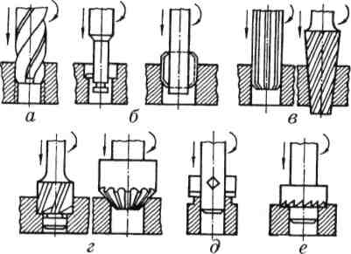
Рис.5.2. Обробка отворів на свердлильних верстатах
- зенкування (рис. 5.2, г) – процес утворення циліндричних або конічних заглиблень у попередньо просвердлених отворах під головки болтів, гвинтів та інших деталей за допомогою циліндричних і конічних зенкерів (зенківок);
- цекування – обробка торцевих поверхонь під гайки, шайби і кільця пластинками або торцевими зенкерами (рис. 5.2, д, є);
- нарізання різьби в отворах можна здійснити на свердлильних верстатах мітчиками.
Фрезерування - це процес обробки різанням, при якому різальний інструмент (фреза) виконує обертальний (головний) рух, а заготовка, що обробляється, - поступальний чи обертальний рух подачі. Фреза – це тіло обертання, на поверхні якого розміщено різальні губці.
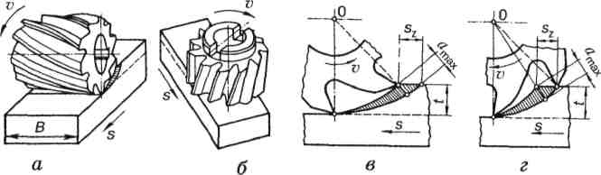
Рис. 5.3. Схеми фрезерування
На рис. 5.3, а показано схему обробки площин циліндричною фрезою, а на рис. 5.3, б - торцевою. Залежно від напряму обертання фрези і напряму подачі розрізняють зустрічне фрезерування, коли оброблювана заготовка подається назустріч обертанню фрези (рис. 5.3, в), і попутне – коли напрям обертання фрези і напрям подачі збігаються (рис. 5.3, г).
При зустрічному фрезеруванні товщина шару металу, що зрізується зубцем фрези, змінюється від 0 до найбільшого значення. Поступове збільшення товщини зрізуваного шару сприяє плавній роботі фрези. Однак перед тим як врізатися в оброблюваний метал, зубець фрези деякий час ковзає по поверхні різання.
При попутному фрезеруванні в момент врізання зубця відбувається удар, бо зразу знімається шар найбільшої товщини, що поступово зменшується, виключається проковзування зубців, сили різання намагаються притиснути заготовку до стола верстата. Все це сприяє зменшенню шорсткості поверхні. Попутне фрезерування раціонально використовувати при чистовій, а зустрічне - при чорновій обробці.
5. Обробка заготовок на протягувальних, стругальних, шліфувальних верстатах та нарізання зубчастого вінця
Протягання – високопродуктивний метод обробки отворів, зовнішніх поверхонь різного профілю спеціальним інструментом - протяжками, що забезпечує високу точність форми та розмірів і малу шорсткість.
Протяжка – багатолезовий різальний інструмент, форма якого відповідає формі оброблюваної поверхні. Внаслідок того, що в процесі протягування кожен наступний зубець вище попереднього, припуск на обробку знімається поступово.
Розрізняють внутрішнє і зовнішнє протягання. При внутрішньому протяганні протяжку протягають крізь попередньо просвердлений або розточений отвір заготовки. Залежно від форми поперечного перерізу протяжками можна виготовити отвори різного профілю. Протяжки для зовнішнього протягання призначені для обробки зовнішніх плоских і лінійних поверхонь заготовок невеликої ширини.
Стругання – процес обробки поверхонь різцями при прямолінійному зворотно-поступальному головному русі, що здійснюється різцем або заготовкою в горизонтальній площині.
Довбання відрізняється від стругання тим, що головний рух - зворотно-поступальне переміщення різця - відбувається у вертикальній площині. Струганням і довбанням обробляють площини, фасонні поверхні з прямолінійною твірною, пази і канавки.
Стругальні верстати поділяють на два основних типи:
- поздовжньо-стругальні, на яких обробляють переважно середні за розміром і великі деталі;
- поперечно-стругальні призначені для обробки деталей з довжиною стругання до 1 м.
Стругальні і довбальні верстати мають робочий хід різця або стола, під час якого зрізується стружка, і зворотний хід, тобто процес різання при струганні переривчастий, і наявність холостого ходу збільшує тривалість обробки.
Шліфуванням називається процес обробки поверхонь абразивним (шліфувальним) інструментом, найчастіше шліфувальними кругами, іноді брусками, шкурками, пастами. Абразивний інструмент складається із зерен абразивного (шліфувального) матеріалу, зв'язаних між собою спеціальною зв'язкою.
Застосування шліфування для остаточної чистової обробки і є основним методом одержання високої точності і незначної шорсткості оброблюваних поверхонь. Шліфуванням можна обробляти як дуже м'які, так і тверді матеріали, у тому числі загартовані сталі і тверді сплави. Можна шліфувати поверхні різної форми: плоскі, циліндричні, конічні, фасонні. Відповідно до цього застосовують різні методи шліфування, найпоширенішими серед яких є кругле і плоске.
Зубонарізання полягає у прорізування западин між зубцями і наданні їм потрібного профілю. Є два основних методи нарізання зубців зубчастих коліс:
- метод копіювання;
- метод обкатки, або огинання.
Метод копіювання полягає в утворенні зубців зубчастого колеса спеціальним фасонним інструментом, профіль якого відповідає профілю западини між ними.
При нарізанні зубців зубчастого колеса методом обкатки потрібний профіль їх утворюється внаслідок узгоджених переміщень різальних кромок інструмента і заготовки колеса. Різальні кромки інструмента описують у просторі поверхню, яка відповідає поверхні зубчастої рейки або зубчастого колеса, що називають виробною рейкою, або виробним колесом. Внаслідок узгоджених рухів інструмента і заготовки заготовка огинається навколо виробної рейки або колеса, ніби перебуваючи з нею у постійному зчепленні. В цей час різальні кромки інструмента прорізають на заготовці западини між зубцями.
Нарізують зубці зубчастих коліс за методом обкатки спеціальними інструментами на зуборізних верстатах. Найпоширенішими є зубофрезерні, зубодовбальні та зубостругальні верстати.

